三次Bezier曲线的拼接绘制
如下图所示：
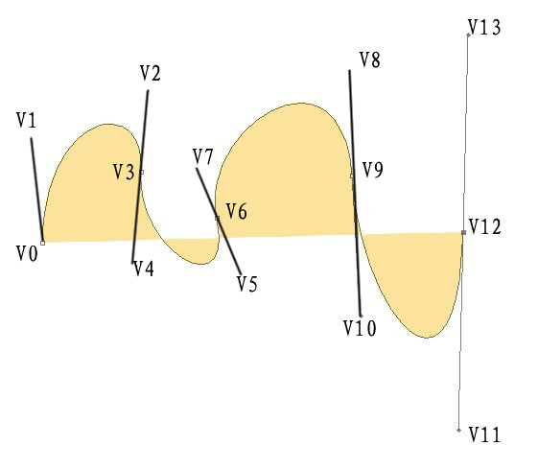
图 1-1
图中的曲线由四段三次Bezier曲线拼接而成。即：
- 曲线L由四个BezierCell组成。
BezierCell[0]：V0，V1，V2，V3
BezierCell[1]：V3，V4，V5，V6
BezierCell[2]：V6，V7，V8，V9
BezierCell[3]：V9，V10，V11，V12。

- 曲线L的顶点数组为：

V0 | V1 | V2 | V3 | V4 | V5 | V6 | V7 | V8 | V9 | V10 | V11 | V12 | V13
表 1-1
观察图1-1可知：
(V0, V1) (V2,V3,V4) (V5,V6,V7) (V8,V9,V10) (V11,V12,V13)
这样分组主要是为了，在编辑曲线的时候，需要拾取控制顶点，此时需要判断拾取到的顶点是曲线要经过的点(这种点定义为KeyVertex)例如V0，V3，V6，V9，V12
或者拾取到得只是一般的控制点，例如V1，V2，V4，V5，V7，V8，V10，V11，V13。

而且最好可以实现这么一个细节：
  - 选中V2，V3，V4中任何一点来修改曲线，程序都可以画出同时过V2，V3，V4的切线。

  - 为了实现步骤a中的效果，需要根据选中节点的索引下标来判断选中的控制点，在相邻三个点中为为KeyVertex或者中点？还是标号最小的点？还是标号最大的点？
i = 2：（v[i], v[i+1]) (v[i+1], v[i+2])
i = 3：（v[i-1], v[i]) (v[i], v[i+1])
i = 4：（v[i-2], v[i-1]) (v[i-1], v[i])
  - 具体判断思路：获得拾取节点的索引以后。求出位于哪个小元包中：

(V0, V1) | (V2,V3,V4) | (V5,V6,V7) | (V8,V9,V10) | (V11,V12,V13) | 序号
/ | 0 | 1 | 2 | 3 | 组号
表 1-2
序号vertexID，小组号groupID，组内偏移groupOffset，三者存在下面的关系：
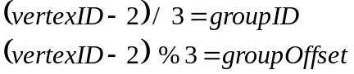 groupOffset属于{0, 1, 2}
(V0和V1单独讨论)

简化操作：
VertexID %3 == 0 为曲线经过的点。
VertexID%3 == 1 && VertexId >1 为组内大号点
VertexID%3 == 2 为组内小号点

- 曲线的结构图：

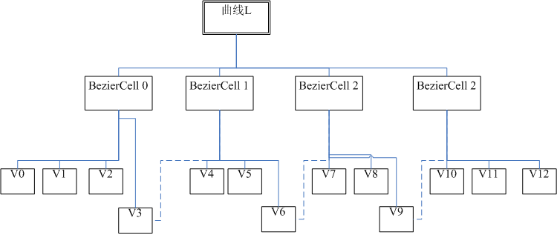
图 1-2
- 响应鼠标事件实现绘制的思路：
基本原则：
  - LButtonDown的时候push_back顶点。
  - MouseMove的时候，调用operator[]，或者at(int)函数，动态改变相应位置的顶点数据。

具体实现思路：
cellRenderImple类控制cell的渲染状态。类内部定义了两种模式：Push和Change。
Push：在Down时将所有的顶点存起来。
Change：在MouseMove时修改某些顶点。

- BezierCurve绘制函数：
{
控制点绘制， //模仿PS中的控制节点显示规则
if(顶点被选中)
高亮选中的顶点
绘制切线
if(创建曲线)
绘制正在创建的cell的切线 //模仿PS中的切线显示规则
else if(编辑曲线)
{
Int i = vID = getSelectVertexID(); //当前选中的结点v[i]。
// i = 0, i = 1单独考虑。
Int gOffset = (vID – 2) % 3;
if( gOffset==1 ) //vID为KeyVertex:曲线经过的点
则绘制(v[i-1], v[i]); (v[i], v[i+1])切线段
else if(gOffset==2)
绘制(v[i-1], v[i]); (v[i-2], v[i-1])
Else //gOffset==0
或者(v[i], v[i+1]); (v[i+1], v[i+2])
}
绘制BezierCurve：绘制出各个BezierCell段元。
}
编辑曲线只是改变曲线中的顶点位置，绘制的时候只是使用曲线的顶点数据，以及一些控制信息。
- photoShop中多段bezier曲线拼接分析：
  - 顶点用小的方型框显示，在判断曲线封闭的时候：如果鼠标再次移动到起始顶点V0时，高亮起始点的方形，将鼠标吸附到起始顶点。
  - 每次绘制切线的时候使用实线绘制，而且要绘制经过三个控制点的切点。
  - 如图1-3，Bezier控制点和切线的绘制规则：
    - 已经绘制好的cell单元只是显示Key Vertex点，即用小方框的形式显示曲线经过的顶点。
    - Mouse Move的时候：正在绘制的cell单元的四个控制点用实心的像素绘制点。显示两条切线：第一条切线V0→V1，第二条切线绘制两段：V2→V3→V4。
Mouse Up的时候显示内容不变！
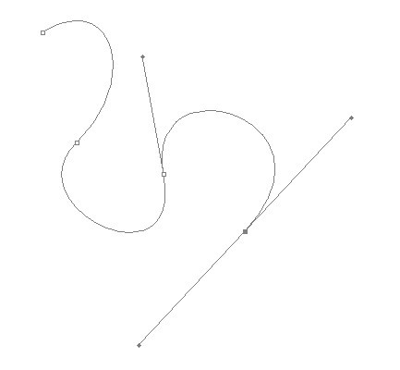
Bezier的控制点和切线显示 图1-3
- 曲线封闭判断：
Mouse Down：检测到该点位曲线的起始点V0：根据图1-1，当鼠标再次点到V0的时候。要封闭曲线的最后一个cell：V12, V13, V14, V0。其中V0为V14和V1的中点。也就是说V14 = 2 * V0 – V1
Mouse Move：鼠标点击处为V14的位置。V14随着鼠标Down_Move在变化，而中点V0不变，则V1也要改变。
为了提高效率：在Mouse Down的时候只对曲线经过的点进行判断。pos = i * 3
当Mouse 移到起始点的线框范围内，则高亮起始点，此时该cell单元的四个控制点都可以确定！
最终效果图
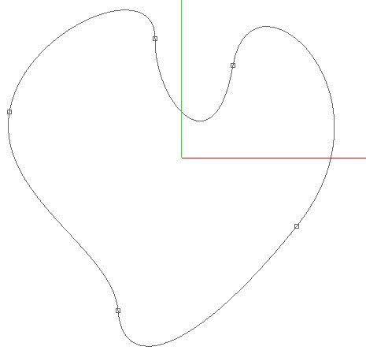
最终效果图 1-4
- 编辑曲线：可以考虑专门写一个编辑函数，避免mouseSynchro函数写的过于冗余，难读。
可以移动顶点：Mouse Down以后判断是否拾取到顶点，只需要对曲线经过的点进行判断。
Mouse Move若有顶点被拾取到，则改变相邻(前后)的两个顶点。

